14.01.21
Тема: Совершенствование шпагата и его вариантов. Совершенствование рондата, переворота.
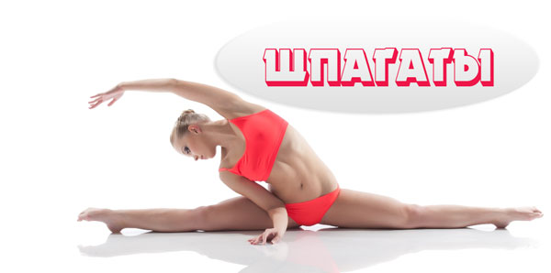
Шпагат

Шпагаты — упражнения, способствующие развитию гибкости. Это качество необходимо в большинстве видов спорта, так как гибкость позволяет, увеличивать амплитуду движений, предупреждает возможные растяжения мышц при падениях и резких движениях Акробаты широко используют различные шпагаты в вольных упражнениях, парах и групповых пирамидах.

Указания к выполнению:
- Перед выполнением шпагатов сделайте специальную разминку (покачивания в выпаде, седы с широко разведенными ногами, махи ногами)
- При разучивании опускайтесь в шпагат плавно, скольжением, с опорой на руки. Возникающую при этом легкую боль нужно терпеть 4—8 сек. в каждой попытке. Количество попыток постепенно увеличивайте от 4 до 8.
- Первое время выполняйте шпагаты ежедневно и даже по 2 раза в день: это ускорит их освоение.
Шпагат (прямой или поперечный).
И.п. — о.с.
Техника выполнения. Медленно расставлять прямые ноги в стороны, носки вытянуты, колени выпрямлены. Когда ноги будут расставлены шире плеч, понадобится опора на двух руках. Обе руки поставить на пол перед собой и продолжать расставлять ноги в стороны настолько, насколько это возможно.(Полный шпагат — это раздвинутые прямые ноги на одной прямой линии.)
Страховка. Желательно, чтобы ребенок произвольно сам садился на шпагат. Но следует помочь ему выпрямлять колени и носки. Можно предлагать детям делать «пружинку» — как бы поднимаясь и опускаясь.
Шпагат (правый, левый). (Это упражнение дается детям тяжелее.)
И.п. — одна нога впереди, другая сзади.
Техника выполнения. Поставить руки с двух сторон около ноги, которая выставлена вперед для опоры. Продолжать раздвигать ноги (одну вперед, другую назад).
Страховка. Помочь выпрямлять колени и вытягивать носки, далее ребенок пружинистыми движениями самостоятельно садится на боковой шпагат.

Рондат
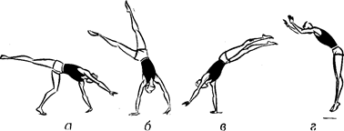
Рондад (элемент акробатики)
Рондад, рондат (от фр. rondade) — вид акробатического переворота c поворотом на 180° вокруг продольной оси. В спортивной акробатике наиболее распространен рондат — боковой переворот с поворотом во второй половине элемента (при броске с рук на ноги).
Переворот
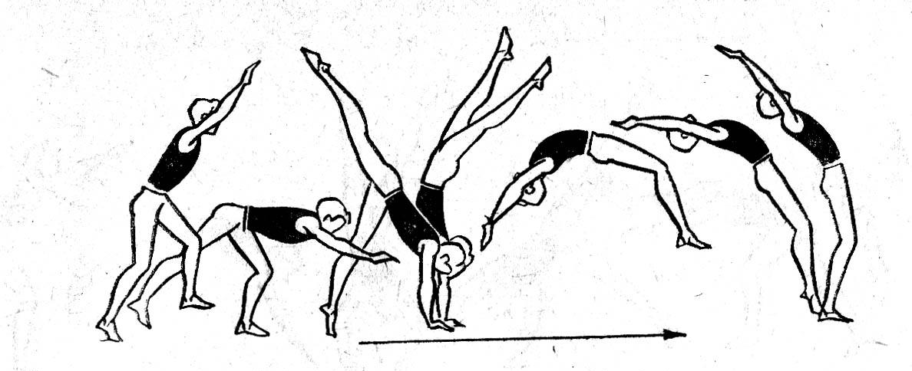
Переворо́т — элемент акробатики, в котором нужно перевернуться через голову с помощью рук. Перевороты вперёд бывают разных видов: Обычный — исполнитель должен встать на руки, толчком от рук перевернуться через голову и встать на ноги. (Почти всегда исполняется с разгона для удобства).

